Bac S – Sujet de SVT – Session 2018 – Nouvelle Calédonie

1ère PARTIE : (8 points)

NEURONE ET FIBRE MUSCULAIRE : LA COMMUNICATION NERVEUSE

Le maintien de la position debout nécessite un réajustement permanent et réflexe de la contraction des muscles des jambes. Par exemple, lorsque le corps penche vers l’avant, les muscles du mollet se trouvent légèrement étirés. Par réflexe, ils se contractent, ce qui permet le retour à une position parfaitement verticale.

Le réflexe myotatique, primordial dans ce maintien, nécessite la mise en jeu de différents éléments constituant un arc réflexe.

À partir de l’utilisation des connaissances, présenter l’origine, le trajet et la nature des messages nerveux propagés lors d’un réflexe myotatique.

L’exposé qui comportera une introduction, un plan structuré et une conclusion, sera limité à la contraction d’un seul muscle du mollet sans oublier le fonctionnement d’une synapse.

2ème PARTIE – Exercice 1 (3 points)

LE DOMAINE CONTINENTAL ET SA DYNAMIQUE

Dans le massif de l’Arize, situé dans les Pyrénées, chaîne de montagnes récente, on observe différentes roches témoins des phénomènes tectoniques (collision, etc.) ayant eu lieu dans cette zone.

À partir de l’étude des documents, répondre aux questions du QCM en écrivant sur la copie le numéro de la question et la lettre correspondant à l’unique bonne réponse.

Document 1 : Carte géologique simplifiée du massif de l’Arize
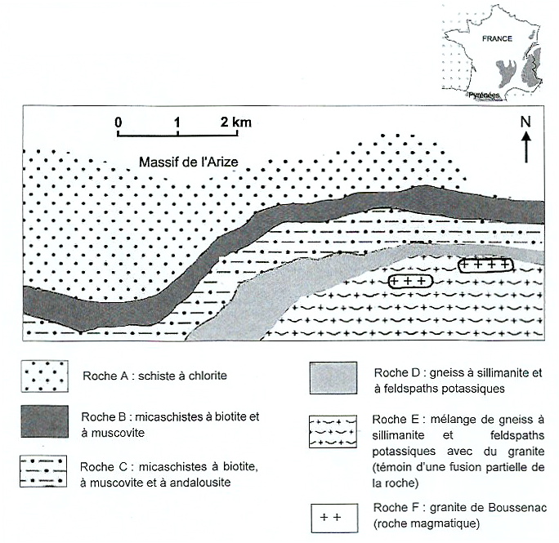
D’après la carte géologique de Saint Girons.

Document 2 : Diagramme pression-température
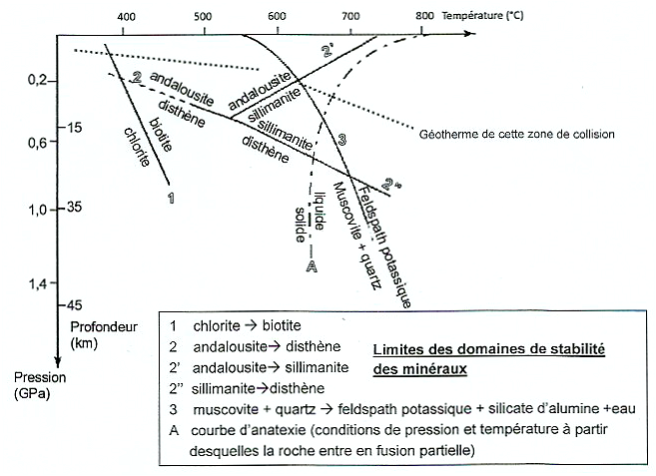
QCM

Question 1 :

La roche qui témoigne d’un franchissement de la courbe d’anatexie est :
a- la roche A ;
b- la roche B ;
c- la roche C ;
d- la roche E.

Question 2 :

Sachant que la roche D n’a pas subi de fusion partielle, elle a pu se former :
a- à une température de 600°C et une profondeur de 15 km ;
b- à une température de 600°C et une pression de 0,2 GPa ;
c- une température de 680°C et une pression de 0,2 GPa ;
d- une température de 700°C et une pression de 0,6 GPa.

Question 3 :

Du nord vers le sud, la succession des roches témoigne :
a- d’une augmentation de pression essentiellement ;
b- d’une augmentation de température essentiellement ;
c- d’une augmentation de pression et d’une diminution de la température ;
d- d’une diminution de pression et d’une augmentation de la température.

2ème PARTIE – Exercice 2 (Enseignement Obligatoire). 5 points

GÉNÉTIQUE ET ÉVOLUTION

Les personnes atteintes du syndrome de Down présentent diverses caractéristiques : nuque large, visage de forme spécifique, problèmes métaboliques et retard mental plus ou moins important.
Les médecins ont toutefois remarqué que ces personnes ont un risque plus faible de développer un cancer.

À partir de l’étude des documents et de l’utilisation des connaissances, justifier le fait que le syndrome de Down est considéré comme une maladie génétique. Expliquer ensuite pourquoi les individus atteints de ce syndrome auraient moins de risque de développer un cancer.

Document 1 : Caryotypes d’individus atteints du syndrome de Down

Pourcentage d’individus | Exemples de caryotypes
92,5 % | 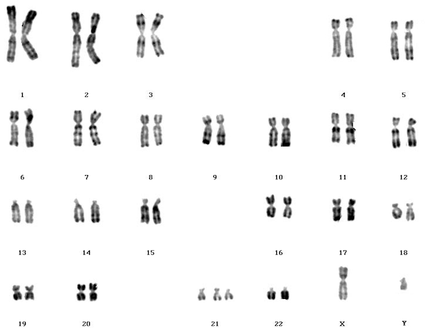
4 % | 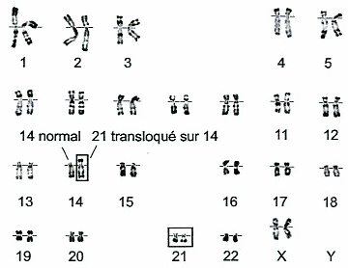
3,5 % | Autres caryotypes présentant toujours 3 chromosomes 21 en tout

D’après site du laboratoire de cytogénétique, AP/HP – Paris V. consulté en novembre 2017.

Document 2 : Dosage de protéines liées au syndrome de Down

Les scientifiques ont comparé la quantité de protéines humaines présentes chez des individus atteints du syndrome de Dawn et chez des individus témoins.
Le document ci-dessous montre les résultats du dosage de deux protéines exprimées à partir des gènes DYRK1A et DSCR1. Ces deux gènes sont situés sur les chromosomes 21.
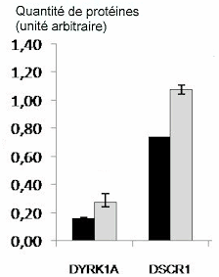
D’après https://bmcmedgenomics.biomedcentral.com, consulté en novembre 2017

Document 3 : Croissance de tumeurs cancéreuses chez la souris

Les souris Ts65Dn sont un modèle animal du syndrome de Down et possèdent notamment 3 exemplaires des gènes DYRK1A et DSCR1.
On provoque artificiellement un cancer chez ces souris et des souris témoins. Le volume des tumeurs cancéreuses est ensuite mesuré pendant 3 semaines.

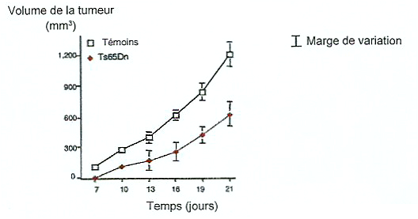
D’après Hesser et coll. 2004. Blood, 104

Document 4 : Densité des vaisseaux dans les tumeurs cancéreuses chez la souris

Chez les souris Ts65Dn et les souris témoins, on mesure la densité des vaisseaux sanguins dans les tumeurs cancéreuses provoquées artificiellement.
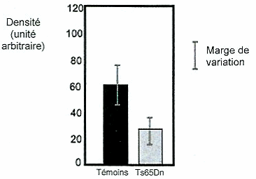

Les vaisseaux sanguins fournissent le dioxygène et les nutriments nécessaires à la multiplication et à la survie des cellules des tumeurs cancéreuses.

D’après Hesseret coll. 2004. Blood, 104.

2ème PARTIE – Exercice 2 (Enseignement de spécialité). 5 points.

ÉNERGIE ET CELLULE VIVANTE

Les végétaux chlorophylliens sont capables de produire de la matière organique à partir de la matière minérale en présence d’énergie lumineuse : on parle de photosynthèse. Il existe deux catégories de plantes : les plantes à photosynthèse en C3 et les plantes à photosynthèse en C4. On s’intéresse ici aux plantes dites en C4 telles que le maïs ou le sorgho, dont la photosynthèse est particulièrement efficace.

À partir de l’étude des documents et de l’utilisation des connaissances, trouver les caractéristiques structurales et fonctionnelles des plantes en C4 permettant d’expliquer l’efficacité de leur photosynthèse par rapport aux plantes en C3.

Document 1 : Organisation anatomique de la feuille d’une plante en C4

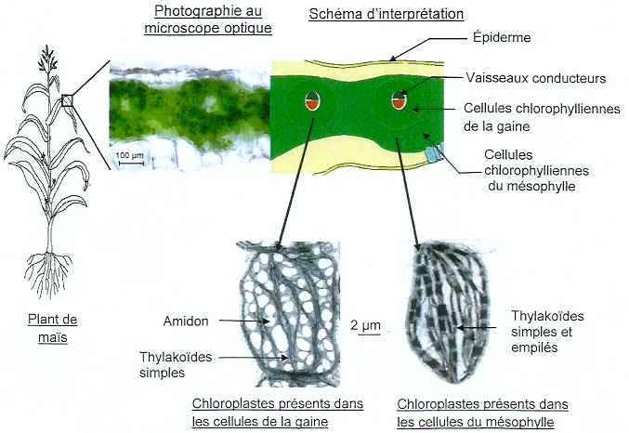

D’après https://rnbio.upmc.fr, consulté en Novembre 2017

Document 2 : La photosynthèse chez les plantes en C4

Chez les plantes comme le maïs et le sorgho, il existe une étape intermédiaire dans l’assimilation du CO₂ permettant la formation d’un composé à 4 atomes de carbone, le malate.
Ces plantes possèdent deux enzymes, la RUBISCO et la PEPc, permettant l’incorporation du carbone provenant du CO₂.

Le schéma ci-dessous résume le rôle de ces deux enzymes.
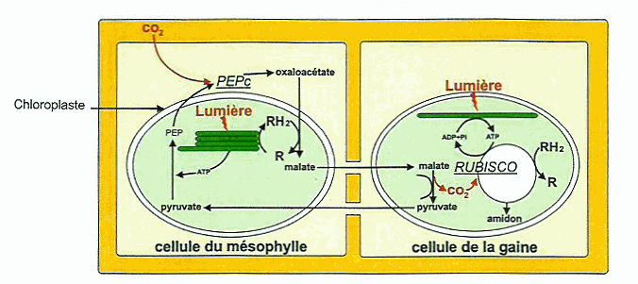
D’après https://rnbio.upmc.fr, consulté en Novembre 2017

Document 3 : Localisation de la RUBISCO et de la PEPc dans des feuilles à photosynthèse en C4

Document 3a : Marquage de la RUBISCO

La coupe ci-dessous est celle d’une feuille d’une plante en C4. Le marqueur de la RUBISCO apparaît en noir sur la photographie.
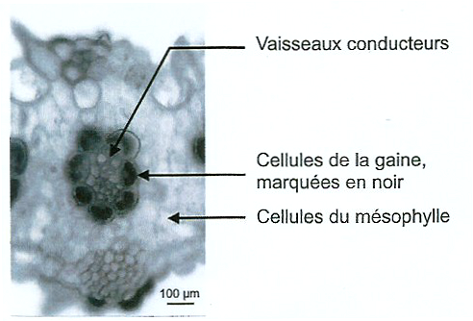
D’après https://rnbio.upmc.fr, consulté en Novembre 2017

Document 3b : Marquage de la PEPc

La coupe ci-dessous est celle d’une feuille de Sorgho. Le marqueur (en noir sur la photographie) met en évidence la présence de PEPc.

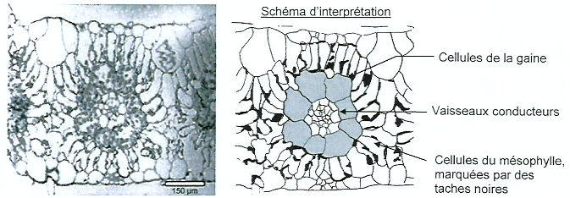
D’après http://aob.oxfordjournals.org. consulté en novembre 2017

Document 4 : Intensité de la photosynthèse

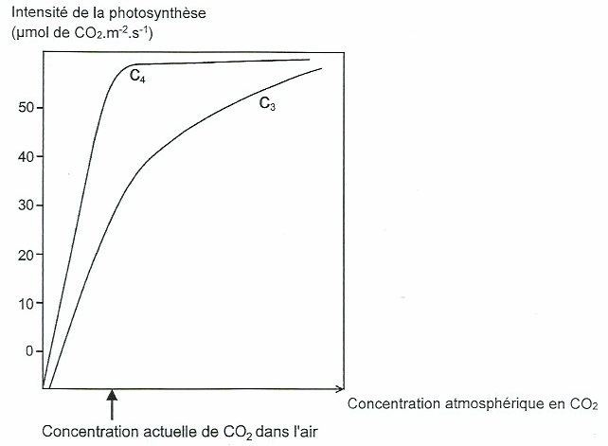
D’après https://rnbio.upmc.fr, consulté en Novembre 2017

Document 5 : Comparaison de l’activité de la RUBISCO et de la PEPc

La constante de Mickaelis Menten traduit l’affinité d’une enzyme pour son substrat. Plus la valeur de la constante est élevée, moins l’enzyme est efficace pour catalyser une réaction.

Enzymes végétales | PEPc | RUBISCO
Présence chez les plantes chlorophylliennes | Plantes en C4 | Plantes en C3 et en C4
Substrat | CO₂
Produits | Molécules à 4 carbones | Molécules à 3 carbones
Constante de Michaëlis Menten  (en µmol.L⁻¹) | 70 | 450
D’après Gaudin et Diarra, 1995. Atelier national sur les ressources phylogénétiques au Niger

